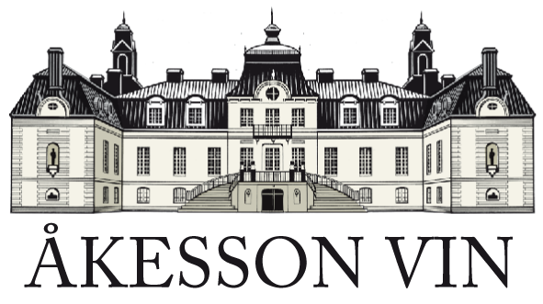

Pressinformation oktober 2009

Årets glögg på väg

Nu har årets glögg tappats på flaska i Åkessons Vinhus på Österlen. Snart är 20.000 flaskor av Kronovalls Vinslott Glögg på väg ut i hyllorna på System- bolag runt om i landet.

Över hela anläggningen i Kivik låg en tung doft av julens alla kryddor när årets produktion av glögg tappades på flaska. Årets glögg är kryddad med klassiska glöggkryddor och pomerans. Den beskrivs som fyllig i smaken med en ton av russin i doften.

- Det är med andra ord en riktigt klassisk glögg, tillverkad enligt traditionens alla regler. Vi har valt att göra vårt eget glöggextrakt. Glögg är ju en del av vårt kulturarv och det är viktigt att vi vårdar det. Istället för att hitta på så konstiga smaker som möjligt, har vi gått andra vägen och försökt hitta tillbaka till ursprunget, säger Katja Hansson, produktchef Åkesson Vin.
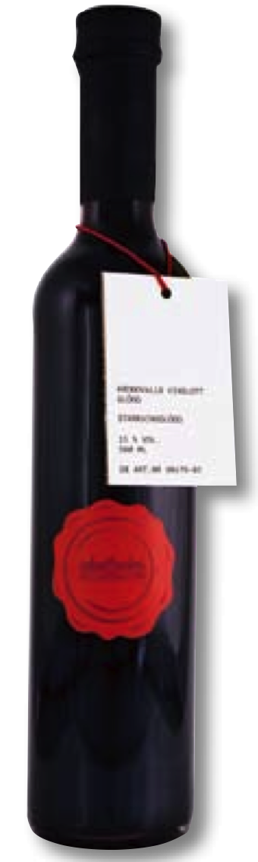

Med sina 20.000 flaskor är Kronovalls Vinslott Glögg en liten aktör på den stora glöggmarknaden.

- På Åkesson Vin är glöggtillverkningen fortfarande ett hantverk, allt från att vi väljer ut kryddor och vin, till tappningen på flaska. Varje flaska är kontrollerad och packad för hand, berättar Katja Hansson.

Och den höga kvaliteten har dessutom inneburit att Kronovalls Vinslott Glögg nu även säljs till Finland.

- Det är första gången vi kommer in på det finska systembolaget, så för Åkesson Vin är det en milstolpe och exportframgång, säger Katja Hansson,.

Kronovalls Vinslott Glögg
Starkvinsglögg
Säljs i 50 cl glasflaska.
Alkoholhalt 15 %
Systembolagets artikelnummer 96476-02.
Pris kronor 69:-

För mer information vänligen kontakta
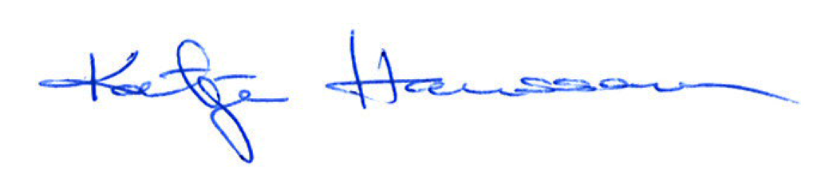

Katja Hansson
Produktchef Åkesson Vin
Mobil. 0708- 88 77 90
e-mail: katja.hansson@akessonvin.com

för bilder: http://www.kiviks.se/press

ÅKESSON VIN AB
ett företag i Kivik Holding AB

Post: Kronovalls Vinslott, Fågeltofta, 273 95 Tomelilla
Telefon: 0417-197 25
info@akessonvin.com | www.akessonvin.se

